Nom au complet: niels bohr 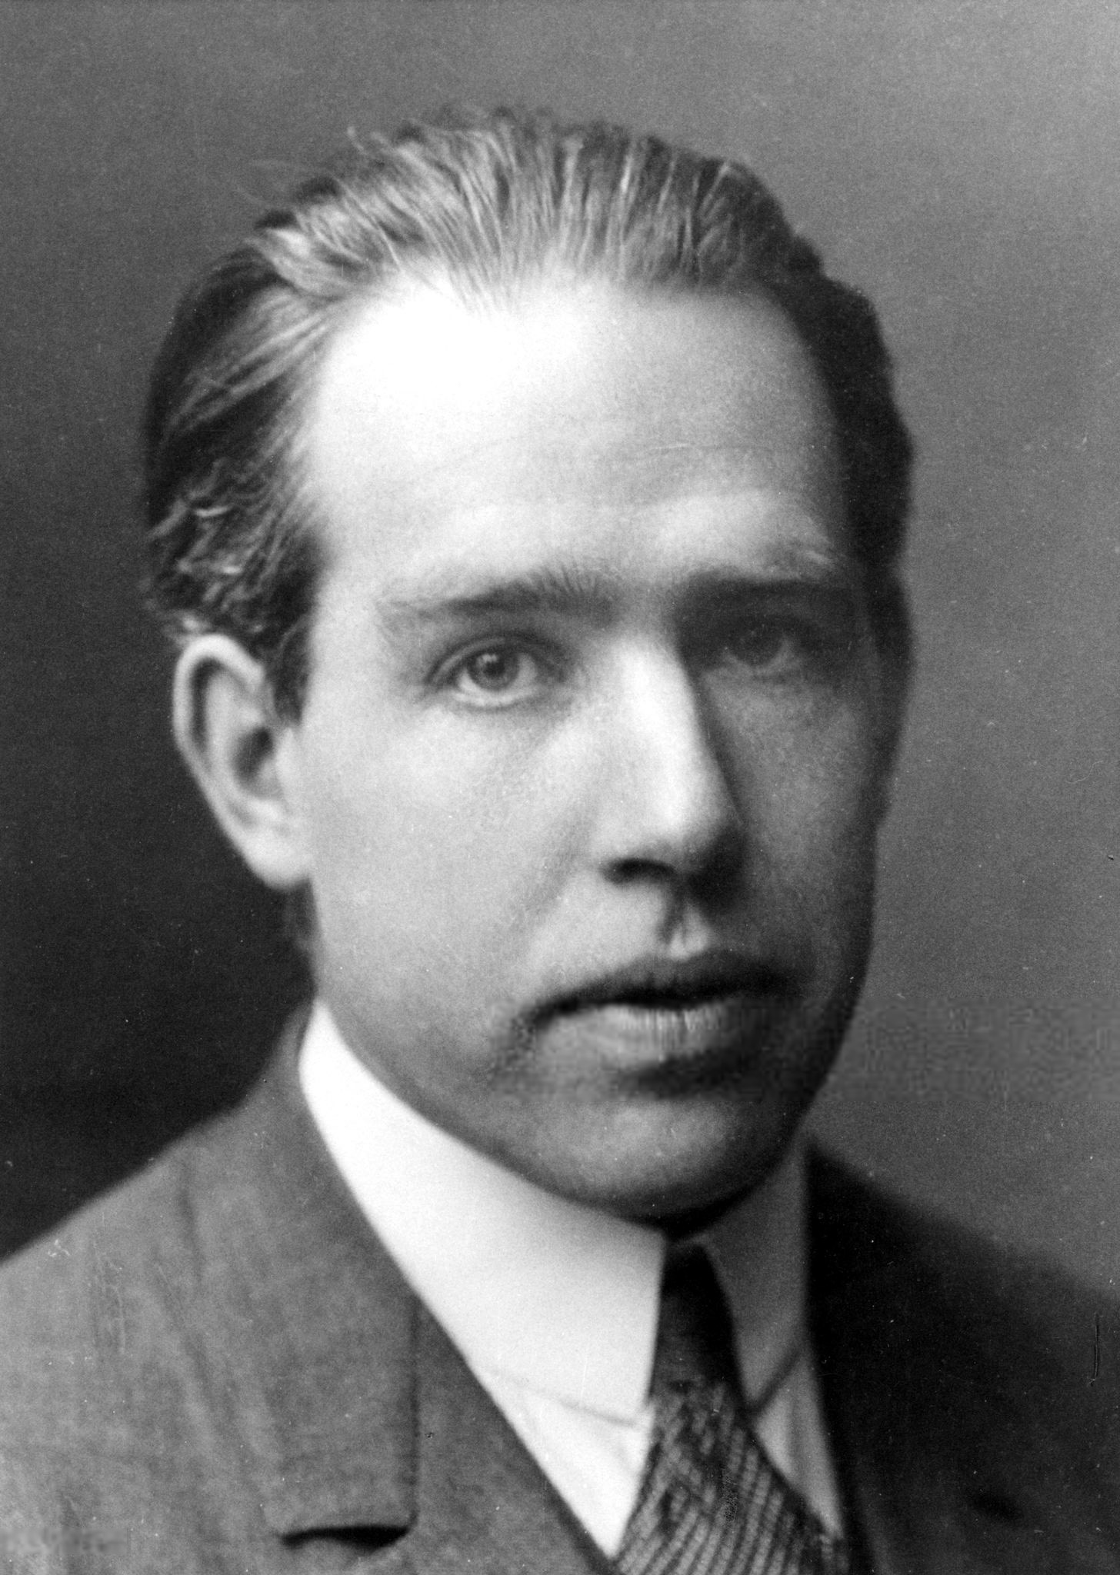
Nationalité: danois
Drapeau: 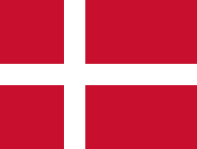
Période de temps: 1885-1962
Découverte: électron

